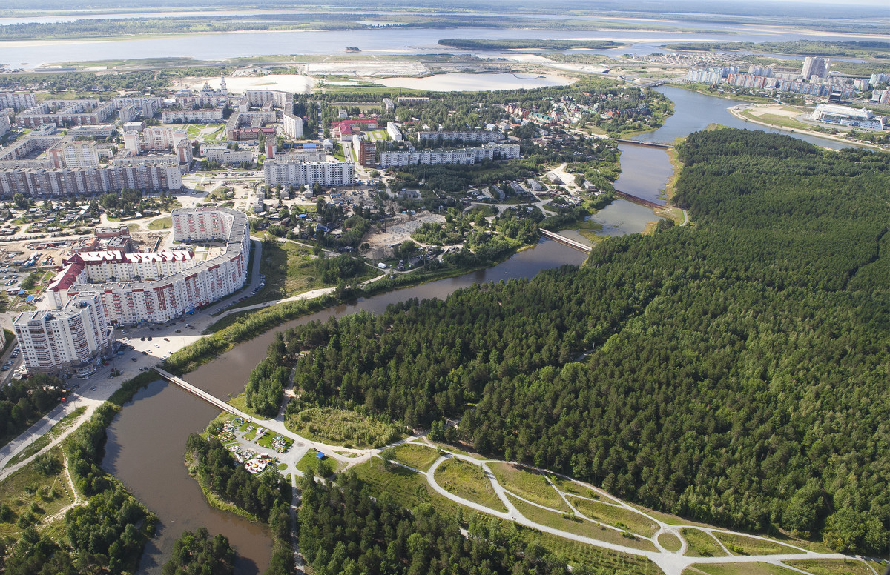
Муниципальное образование
городской округ
СУРГУТ
Ханты-Мансийского автономного округа-Югры

Информация о развитии малого и среднего предпринимательства и о реализции муниципальной программы «Развитие малого и среднего предпринимательства в городе Сургуте на период до 2030 года» в 2021 году

Отдел развития предпринимательства
управления инвестиций, развития предпринимательства и туризма
Администрации города Сургута

адрес: 628408, г. Сургут, ул. Энгельса, 8, кабинеты 502, 504, 506
телефоны: (3462) 522-120, 522-122, 522-228, 522-005
www.admsurgut.ru
www.invest.admsurgut.ru

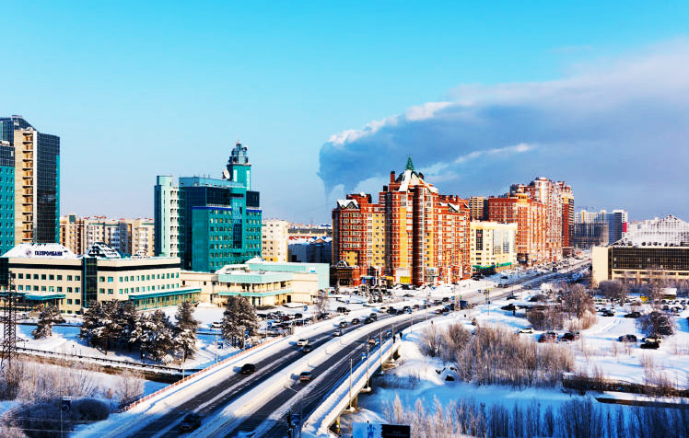
Раздел 1 ПОКАЗАТЕЛИ РАЗВИТИЯ МАЛОГО И СРЕДНЕГО ПРЕДПРИНИМАТЕЛЬСТВА

Одной из задач устойчивого социально-экономического развития является создание благоприятных условий для осуществления предпринимательской деятельности.
Сектор малого предпринимательства сосредоточен в основном в сферах торговли и предоставления услуг населению. Средние предприятия в большей степени представлены в сферах нефтегазовой промышленности, энергетике, строительстве.
Сектор малого и среднего предпринимательства (далее – МСП) занимает важное место в экономике нашего города, обеспечивая налоговые поступления и создавая рабочие места. Предпринимательская инициатива, ориентируясь на потребителя, всегда устремляется туда, где возникает неудовлетворенный спрос, и оставляет те сферы, которые перестают отвечать запросам рынка.
В городе сформированы нормативно-правовые и организационные основы поддержки малого и среднего предпринимательства.
Реализуется ряд масштабных программ финансовой поддержки, в рамках которых предприниматели имеют возможность получать субсидии в целях возмещения или финансового обеспечения затрат на ведение бизнеса, микрозаймы, гарантии по кредитам.
Общее количество субъектов малого и среднего предпринимательства, зарегистрированных в городе Сургуте, по состоянию на 01.01.2022 составляет 20,2 тысяч единиц (11,9 тысяч индивидуальных предпринимателей, 8,3 тысяч юридических лиц), или 30,1 % от общего количества зарегистрированных субъектов МСП на территории автономного округа. При этом по данным Реестра субъектов малого и среднего предпринимательства Федеральной налоговой службы на территории города осуществляют деятельность 17,9 тыс. субъектов МСП. Основными видами деятельности сургутских предпринимателей являются розничная и оптовая торговля, строительство, транспортные услуги и иные услуги, предоставляемые населению.
По итогам 2021 года зафиксировано снижение количества зарегистрированных на территории города предпринимателей по сравнению с предыдущим годом на 0,9 тысячи единиц, что в первую очередь связано с активной работой налоговой инспекции в рамках федерального закона от 08.08.2001 № 129-ФЗ «О государственной регистрации юридических лиц и индивидуальных предпринимателей» по исключению недействующих юридических лиц и индивидуальных предпринимателей. Всего в 2021 году по решению налогового органа были закрыты более 1,8 тысяч хозяйствующих субъектов, из них более 0,9 тысяч юридических лиц.
При этом в 2021 году, не смотря на сложную эпидемиологическую ситуацию и введенные ограничения на территории города вновь созданы 3 596 субъектов МСП (на 1 200 субъектов МСП больше, чем в 2020 году). Вновь созданные предприниматели в основном осуществляют деятельность в сфере розничной и оптовой торговли, строительства, перевозок, а также предоставления услуг населению, но более 180 субъектов МСП начали производственную деятельность на территории города, из них 42 в сфере производства пищевой продукции, 30 в сфере производства строительных конструкций, 26 в сфере сельского хозяйства.
Численность занятых в малом и среднем бизнесе на территории города по итогам 2021 года выросла на 6,4 тыс. человек и составила 67,9 тыс. человек, что на 4 % превышает и плановый показатель, установленный государственной программой «Развитие экономического потенциала» (65,2 тыс. человек).
Динамика оборота малого и среднего бизнеса также положительная. Выручка от предпринимательской деятельности за прошлый год составила порядка 241 млрд. руб., что на 5,3 % выше уровня предыдущего года (228,9 млрд. руб.).
Объем налоговых поступлений за 2021 год составил 2,3 млрд. рублей, что выше значения аналогичного показателя за предыдущий год на 35 % (1,7 млрд. рублей). В первую очередь это вызвано введенными в 2020 году на федеральном уровне налоговыми льготами для субъектов МСП. Кроме того, в соответствии с Федеральным законом от 29.06.2012 № 97-ФЗ «О внесении изменений в часть первую и часть вторую Налогового кодекса Российской Федерации и статью 26 Федерального закона «О банках и банковской деятельности» с 01.01.2021 прекратила действие система налогообложения в виде единого налога на вмененный доход для отдельных видов деятельности (далее - ЕНВД), в связи с чем субъекты малого и среднего предпринимательства начали применять иные системы налогообложения. В связи с отменой ЕНВД поступления данного налога в бюджет сократились на 168,6 млн. рублей, при этом поступления налогов, взимаемых в связи с применением упрощенной и патентной систем налогообложения, выросли на 609,9 млн. рублей.
ПОКАЗАТЕЛИ | Средние предприятия | Микро- и малые предприятия | ИП | Всего
Количество субъектов МСП, единиц | 55 | 8 242 | 11 862 | 20 159
в том числе по видам экономической деятельности:
Раздел А Сельское, лесное хозяйство, охота, рыболовство и рыбоводство | 0 | 38 | 75 | 113
Раздел В Добыча полезных ископаемых | 1 | 37 | 7 | 45
Раздел C Обрабатывающие производства | 3 | 411 | 488 | 902
Раздел D Обеспечение электрической энергией, газом и паром; кондиционирование воздуха | 1 | 29 | 10 | 40
Раздел Е Водоснабжение; водоотведение, организация сбора и утилизация отходов, деятельность по ликвидации загрязнений | 0 | 47 | 18 | 65
Раздел F Строительство | 16 | 1327 | 884 | 2 227
Раздел G Торговля оптовая и розничная; ремонт автотранспортных средств и мотоциклов | 19 | 2250 | 4 162 | 6 431
Раздел Н Транспортировка и хранение | 5 | 678 | 1 660 | 2 343
Раздел I Деятельность гостиниц и предприятий общественного питания | 0 | 234 | 423 | 657
Раздел J Деятельность в области информации и связи | 0 | 224 | 289 | 513
Раздел K Деятельность финансовая и страховая | 0 | 69 | 89 | 158
Раздел L Деятельность по операциям с недвижимым имуществом | 3 | 1148 | 713 | 1 864
Раздел M Деятельность профессиональная, научная и техническая | 1 | 737 | 978 | 1 716
Раздел N Деятельность административная и сопутствующие дополнительные услуги | 5 | 417 | 455 | 877
Раздел O Государственное управление и обеспечение военной безопасности; социальное обеспечение | 1 | 7 | 3 | 11
Раздел P Образование | 0 | 69 | 210 | 279
Раздел Q Деятельность в области здравоохранения и социальных услуг | 0 | 267 | 97 | 364
Раздел R Деятельность в области культуры, спорта, организации досуга и развлечений | 0 | 74 | 207 | 281
Раздел S Предоставление прочих видов услуг | 0 | 179 | 1 094 | 1 273
Среднесписочная численность работающих в средних предприятиях, человек | 5 771 | 32853 | 5 037 | 43 661
в том числе по видам экономической деятельности:
Раздел А Сельское, лесное хозяйство, охота, рыболовство и рыбоводство | 0 | 30 | 27 | 57
Раздел В Добыча полезных ископаемых | 95 | 545 | 5 | 645
Раздел C Обрабатывающие производства | 471 | 2 152 | 162 | 2 785
Раздел D Обеспечение электрической энергией, газом и паром; кондиционирование воздуха | 83 | 206 | 0 | 289
Раздел Е Водоснабжение; водоотведение, организация сбора и утилизация отходов, деятельность по ликвидации загрязнений | 0 | 280 | 1 | 281
Раздел F Строительство | 2 057 | 6 808 | 237 | 9 102
Раздел G Торговля оптовая и розничная; ремонт автотранспортных средств и мотоциклов | 1 211 | 7 648 | 2 379 | 11 238
Раздел Н Транспортировка и хранение | 653 | 2 630 | 1 004 | 4 287
Раздел I Деятельность гостиниц и предприятий общественного питания | 0 | 1 289 | 476 | 1 765
Раздел J Деятельность в области информации и связи | 0 | 710 | 52 | 762
Раздел K Деятельность финансовая и страховая | 0 | 215 | 9 | 224
Раздел L Деятельность по операциям с недвижимым имуществом | 150 | 2 497 | 185 | 2 832
Раздел M Деятельность профессиональная, научная и техническая | 57 | 2 127 | 99 | 2 283
Раздел N Деятельность административная и сопутствующие дополнительные услуги | 804 | 3 409 | 164 | 4 377
Раздел O Государственное управление и обеспечение военной безопасности; социальное обеспечение | 190 | 67 | 0 | 257
Раздел P Образование | 0 | 207 | 34 | 241
Раздел Q Деятельность в области здравоохранения и социальных услуг | 0 | 1 422 | 26 | 1 448
Раздел R Деятельность в области культуры, спорта, организации досуга и развлечений | 0 | 157 | 67 | 224
Раздел S Предоставление прочих видов услуг | 0 | 454 | 110 | 564
Оборот, млн. руб. | 53 015,89 | 151 818,24 | 36 147,20 | 240 981,34
Раздел 2.
О РАЗВИТИИ МАЛОГО И СРЕДНЕГО ПРЕДПРИНИМАТЕЛЬСТВА

Вектор «Предпринимательство» направления «деловая среда» Стратегии социально-экономического развития муниципального образования городской округ город Сургут на период до 2030 года

В Стратегии социально-экономического развития муниципального образования городской округ город Сургут на период до 2030 года выделено направление «Деловая среда», включающее в себя два вектора развития: «Инвестиционо-инновационный потенциал» и «Предпринимательство».

Стратегическая цель вектора «Предпринимательство» – создание условий для развития предпринимательства на территории города, в том числе в целях удовлетворения потребностей предприятий и жителей города в товарах и услугах. Для достижения цели определены задачи:
1) развитие форм и мер оказания финансовой, имущественной, консультационной, информационной поддержки субъектам малого и среднего предпринимательства, в том числе посредством координации деятельности действующих на территории города организаций инфраструктуры поддержки субъектов малого и среднего предпринимательства;
2) популяризация предпринимательской деятельности, формирование положительного образа предпринимателя как социально ответственного участника рынка, развитие института наставничества в сфере малого и среднего предпринимательства;
3) стимулирование развития социального предпринимательства, консолидация социальных предпринимателей;
4) стимулирование развития инновационного предпринимательства;
5) увеличение доли закупок для муниципальных нужд у субъектов малого и среднего предпринимательства;
6) внедрение электронных каналов коммуникаций с предпринимательским сообществом в том числе для оказания различных видов поддержки;
7) создание условий для развития потребительского рынка, в том числе как приоритетного направления для субъектов малого и среднего предпринимательства;
8) поддержка и продвижение местных товаропроизводителей.
Показатель «Число субъектов малого и среднего предпринимательства на 10 тыс. человек населения, ед.» выполнен на 103,3 % и составил 507 ед. при плановом значении 491 ед. Показатель «Оборот малого бизнеса в ценах соответствующих лет, млн. рублей» выполнен на 100 % и составил 187 965,4 млн. рублей при плановом значении 187 965,4 млн. рублей, при этом рост значения данного показателя к уровню предыдущего года составил 4,3% (180 157,0 млн. рублей).
Уровень выполнения показателя «Число субъектов малого и среднего предпринимательства на 10 тыс. человек населения, ед.» обусловлен результативностью мероприятий, проводимых органами местного самоуправления и организациями инфраструктуры поддержки, направленных на улучшение условий ведения предпринимательской деятельности, а также возрастающим интересом населения к предпринимательской деятельности, что подтверждает эффективность проводимой муниципальной политики в области поддержки малого и среднего предпринимательства.
Выполнение в полном объеме ожидаемых результатов (индикаторов) плана мероприятий по реализации Стратегии, предусмотренных по вектору «Предпринимательство» позволяет сделать выводы о промежуточном достижении стратегической цели вектора, что обусловлено благоприятным деловым, инвестиционным климатом на территории города, который способствует привлечению в сектор малого и среднего предпринимательства новых субъектов, масштабированию существующих компаний, а также увеличением экономической активности субъектов малого и среднего предпринимательства на территории города, получением более высоких результатов предпринимательской деятельности, что сказывается положительно на оборотах самих предпринимателей.
С целью сохранения положительной динамики основных показателей развития сектора малого и среднего предпринимательства, в рамках совершенствования благоприятных условий привлечения инвестиций на территорию города, планируется дальнейшая работа по:
- расширению взаимодействия с предпринимательским сообществом (городские и межмуниципальные конференции и т.д.) с целью обсуждения актуальных вопросов и поиска оптимальных решений;
- оптимизации работы и формированию комплексного подхода организациями инфраструктуры поддержки малого и среднего предпринимательства с целью повышения эффективной поддержки субъектов предпринимательства, обеспечения ее разноплановости и актуальности запросам бизнеса;
- реализации новых направлений финансовой поддержки для предпринимателей;
- повышению открытости оказания поддержки субъектам предпринимательства за счет развития Инвестиционного портала города.

Перейти на официальный портал | Здесь и далее размещен QR-код, чтобы его считать:  - Откройте фотоаапарат на мобильном телефоне и наведите на qr-код;  - Qr-код выделится квадратом и появится ссылка;  - Переходим по прямой ссылке на раздел.
ИНФРАСТРУКТУРА ПОДДЕРЖКИ ПРЕДПРИНИМАТЕЛЬСТВА

В городе Сургуте:

Отдел развития предпринимательства управления инвестиций, развития предпринимательства и туризма Администрации города Сургута
Цель работы: создание условий для развития малого и среднего предпринимательства на территории города Сургута
Фонд поддержки предпринимательства Югры «Мой бизнес»
Цель работы: реализация основных направлений политики автономного округа в сфере поддержки малого и среднего бизнеса. На базе Фонда создан Гарантийный фонд, образовательный, консультационный, финансовый центр, а также в 2013 году создан Центр инноваций социальной сферы.
Фонд Югорская региональная микрокредитная компания
Цель работы: реализация микрофинансовой поддержки в рамках программы развития малого и среднего предпринимательства в Ханты-Мансийском автономном округе — Югре
Союз «Сургутская торгово-промышленная палата»
Цель работы: построение конструктивного диалога между законодателями, исполнителями и бизнесом, решение задач по развитию предпринимательской деятельности и стабилизации социально-экономической, политической ситуации в городе Сургуте

В Ханты-Мансийском автономном округе — Югре:

Уполномоченный по защите прав предпринимателей в Ханты-Мансийском автономном округе – Югре Каск Ирина Александровна

www.ombudsmenbiz.admhmao.ru
АУ ХМАО-Югры «Технопарк высоких технологий»
Цель работы: развитие инновационных технологий и создание инновационной среды для развития ХМАО-Югры, содействие развитию малого и среднего предпринимательства в ХМАО-Югре в области инновационной деятельности

Фонд «Центр координации поддержки экспортно-ориентированных субъектов малого и среднего предпринимательства Югры»
Цель работы: содействие реализации государственной политики в области поддержки внешнеэкономической деятельности субъектов малого и среднего предпринимательства в Ханты-Мансийском автономном округе - Югре
Фонд развития Ханты-Мансийского автономного округа-Югры
Цель работы: выстраивание и развитие отношений с корпоративными и институциональными инвесторами, институтами развития, способствует продвижению Югры в инвестиционной среде
Торгово-промышленная палата ХМАО – Югры
Общественная организация, которая представляет интересы бизнеса. ТПП объединяет как крупный, так и малый бизнес округа самых различных сфер – от нефтедобывающей промышленности до агропромышленного комплекса, от энергетики до сферы услуг.

В России:

АНО «Агентство стратегических инициатив по продвижению новых проектов»
Цель работы: создание возможностей для самореализации молодых амбициозных лидеров, способных вывести Россию на передовые позиции в мире, построить страну, в которой хочется жить и работать
АО «Федеральная корпорация по развитию малого и среднего предпринимательства»
Цель работы: координация оказания субъектам малого и среднего предпринимательства поддержки, предусмотренной Федеральным законом от 24.07.2007 № 209-ФЗ «О развитии малого и среднего предпринимательства в Российской Федерации»
АО «Российский экспортный центр»
Цель работы: предоставление «единого окна» для работы с экспортерами в области финансовых и нефинансовых мер поддержки, в том числе через взаимодействие с профильными министерствами и ведомствами, осуществляющими функции по развитию внешнеэкономической деятельности Российской Федерации.

ФГБУ «Фонд содействия развитию малых форм предприятий в научно-технической сфере»
Цель работы: проведение государственной политики развития и поддержки в научно-технической сфере, создание и развитие инфраструктуры поддержки, вовлечение молодежи в инновационную деятельность, оказание финансовой, информационной и иной поддержки.
Фонд поддержки социальных проектов
Цель работы: развитие среды социальных проектов и социального предпринимательства в Российской Федерации

Подробнее об инфраструктуре поддержки субъектов предпринимательства
на Инвестиционном портале города

Сводные данные об оказанной поддержке

В рамках реализации муниципальной программы «Развитие малого и среднего предпринимательства в городе Сургуте на период до 2030 года» в 2021 году предпринимателям города оказана поддержка:
- финансовая поддержка на общую сумму на общую сумму 28,7 млн. рублей;
- имущественная поддержка – 21 субъекту МСП переданы в аренду муниципальные помещения;
- информационно-консультационная поддержка оказана 947 предпринимателям;
- образовательная поддержка – проведен образовательный курс «Основы ведения предпринимательской деятельности».

КООРДИНАЦИОННЫЙ СОВЕТ ПО РАЗВИТИЮ МАЛОГО И СРЕДНЕГО ПРЕДПРИНИМАТЕЛЬСТВА
ПРИ АДМИНИСТРАЦИИ ГОРОДА СУРГУТА

В соответствии с распоряжением Администрации города Сургута «О создании координационного совета по развитию малого и среднего предпринимательства при Администрации города» (далее - Совет) от 08.07.2010 № 2177 на территории города Сургута действует Совет.

Заседание Совета от 11.06.2021.

На заседании обсуждались следующие вопросы:
1. О сотрудничестве с исправительными учреждениями уголовно-исполнительной системы ХМАО-Югры.
2. О закупках у единственного поставщика в электронной форме с 01.04.2021.
3. Об итогах реализации муниципальной программы «Развитие малого и среднего предпринимательства в городе Сургуте на период до 2030 года» в 2020 году.
4. Об итогах оценки регулирующего воздействия, экспертизы и оценки фактического воздействия за 2020 год.
5. О проведении государственной кадастровой оценки земельных участков в 2022 году.

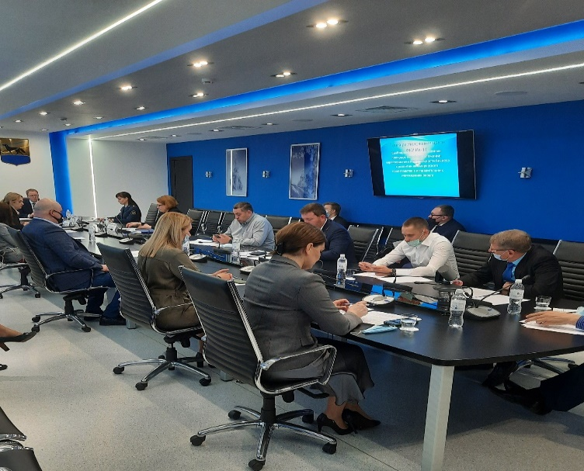 | 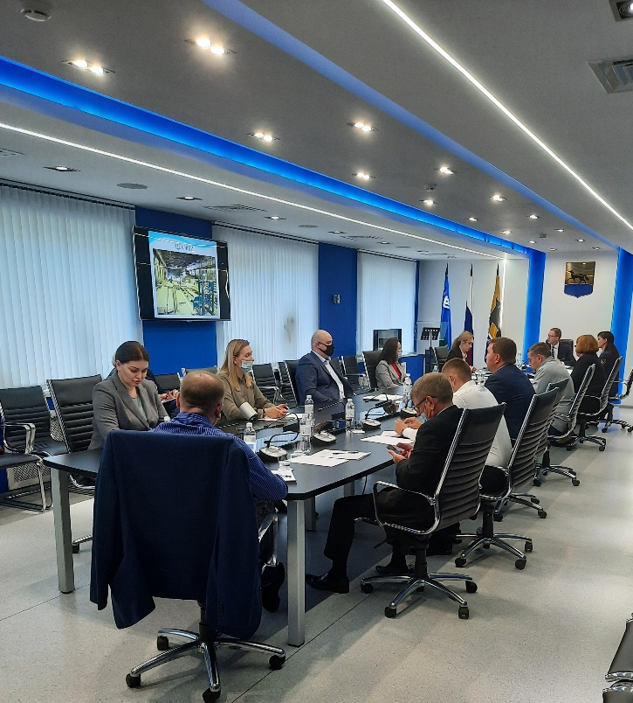

Заседание Совета от 06.09.2021 (заочно).
Рассматривался вопрос об исключении из перечня муниципального имущества, свободного от прав третьих лиц (за исключением права хозяйственного ведения, права оперативного управления, а также имущественных прав субъектов малого и среднего предпринимательства), предназначенного для передачи во владение и (или) пользование субъектам малого и среднего предпринимательства и организациям, образующим инфраструктуру поддержки субъектов малого и среднего предпринимательства, физическим лицам, не являющимся индивидуальными предпринимателями и применяющими специальный налоговый режим «Налог на профессиональный доход», утвержденного постановлением Администрации города от 05.05.2009 № 1594, следующего муниципального имущества: встроенное нежилое помещение площадью 158,8 кв.м., расположенное по адресу: г. Сургут, ул. Мелик-Карамова, д. 25 кадастровый номер 86:10:0101243:3012.

Заседание Совета от 01.12.2021 (заочно).
Рассматривались следующие вопросы:
1. О ходе реализации национального проекта «Малое и среднее предпринимательство и поддержка индивидуальной предпринимательской инициативы» и муниципальной программы «Развитие малого и среднего предпринимательства в городе Сургуте на период до 2030 года» за 9 месяцев 2021 года.
2. О мерах поддержки субъектов малого и среднего предпринимательства в рамках муниципальной программы «Развитие малого и среднего предпринимательства в городе Сургуте на период до 2030 года» в 2022 году.
3. О формировании предложений в планы проведения экспертизы и оценки фактического воздействия на 2022 год.
4. Об основных новеллах законодательства в сфере закупок.

Заседание Совета от 30.12.2021 (заочно).
Рассматривался вопрос о формировании плана работы координационного совета по развитию малого и среднего предпринимательства при Администрации города на 2022 год.

Созданы профильные разделы

на Официальном портале Администрации города Сургута | на Инвестиционном портале города Сургута

Раздел 3.
О РЕАЛИЗАЦИИ муниципальной программы
«Развитие малого и среднего предпринимательства
в городе Сургуте на период до 2030 года»

В соответствии с Федеральным законом от 24.07.2007 № 209-ФЗ «О развитии малого и среднего предпринимательства в Российской Федерации» и постановлением Правительства Ханты-Мансийского автономного округа – Югры от 05.10.2018 № 336-п «О государственной программе Ханты-Мансийского автономного округа – Югры «Развитие экономического потенциала» в городе Сургуте постановлением Администрации города от 15.12.2015 № 8741 утверждена муниципальная программа «Развитие малого и среднего предпринимательства в городе Сургуте на период до 2030 года».
В 2021 году финансирование программы составило 32,2 млн. рублей, в том числе: 19 млн. рублей за счет средств местного бюджета, 13,2 млн. рублей за счет средств окружного бюджета.
Таблица 2
Данные о плановых ассигнованиях и фактическом исполнении муниципальной программы в 2017-2020 годах
Источник средств,  тыс. руб. |  | 2019 год |  | 2020 год |  | 2021 год
 |  | план | факт | план | факт | план | факт
1 | Бюджет города | 4 356,17 | 4 356,17 | 64 939,54 | 64 929,32 | 19 159,93 | 18 982,6
2 | Бюджет округа (софинансирование) | 11 503,7 | 11 503,7 | 9 690,00 | 9 689,99 | 13 241,3 | 13 241,3
 | ВСЕГО: | 15 859,87 | 15 859,87 | 74 629,54 | 74 619,31 | 32 401,23 | 32 223,9
Исполнение муниципальной программы в 2021 году составило 99,45 %.
Цель муниципальной программы: создание условий для развития предпринимательства и туризма на территории города, в том числе в целях удовлетворения потребностей предприятий и жителей города в товарах и услугах, а также формирования туристской привлекательности у жителей и гостей города Сургута.
Комплексная цель муниципальной программы достигается путем решения ряда задач:
Задача 1. Совершенствование нормативной правовой базы, регулирующей предпринимательскую деятельность.
Задача 2. Мониторинг и информационное сопровождение деятельности субъектов малого и среднего предпринимательства.
Задача 3. Оказание поддержки предпринимателям.
Задача 4. Развитие потребительского рынка.
Задача 5. Создание условий для развития туризма.
Задачи решаются путем реализации мероприятий.

ЗАДАЧА 1
Совершенствование нормативной правовой базы, регулирующей предпринимательскую деятельность

В рамках реализации мероприятия муниципальной программы «Подготовка проектов нормативных правовых актов в сфере малого и среднего предпринимательства, предложений по внесению изменений и дополнений в действующие нормативные правовые акты» в муниципальную программу «Развитие малого и среднего предпринимательства в городе Сургуте на период до 2030 года», утвержденную постановлением Администрации города от 15.12.2015 № 8741, внесены изменения и дополнения:
- постановление Администрации города Сургута от 10.02.2021 № 1019;
- постановление Администрации города Сургута от 20.05.2021 № 3923;
- постановление Администрации города Сургута от 10.09.2021 № 8081;
- постановление Администрации города Сургута от 30.11.2021 № 10274.
Кроме того, в целях предоставления финансовой поддержки субъектам МСП внесены изменения в порядки предоставления субсидий:
- В постановление Администрации города от 15.06.2018 № 4437 «Об утверждении порядка предоставления субсидий субъектам малого и среднего предпринимательства в целях возмещения затрат»:
- постановление Администрации города Сургута от 03.06.2021 № 4510;
- постановление Администрации города Сургута от 01.10.2021 № 5969.
- В постановление Администрации города от 30.11.2018 № 9146 «Об утверждении порядка предоставления субсидий субъектам малого и среднего предпринимательства в целях финансового обеспечения затрат»:
- постановление Администрации города Сургута от 23.07.2021 № 6316.
3. Принято постановление Администрации города от 22.09.2021 № 8354 «Об утверждении порядка предоставления субсидий физическим лицам, не являющимся индивидуальными предпринимателями и применяющим специальный налоговый режим «Налог на профессиональный доход», в целях возмещения затрат».

ЗАДАЧА 2
Мониторинг и информационное сопровождение деятельности субъектов малого и среднего предпринимательства

Ведение реестра субъектов малого и среднего предпринимательства – получателей поддержки

Федеральным законом от 8 июня 2020 года № 169-ФЗ «О внесении изменений в Федеральный закон «О развитии малого и среднего предпринимательства в Российской Федерации» и статьи 1 и 2 Федерального закона «О внесении изменений в Федеральный закон «О развитии малого и среднего предпринимательства в Российской Федерации» в целях формирования единого реестра субъектов малого и среднего предпринимательства – получателей поддержки» внесены изменения в порядок формирования единого реестра субъектов малого и среднего предпринимательства – получателей поддержки (далее – Единый реестр).

В рамках реализации мероприятия «Ведение реестра субъектов малого и среднего предпринимательства-получателей поддержки» сведения об оказанной поддержке вносятся в Единый реестр (по ссылке https://rmsp-pp.nalog.ru/) ежемесячно.

Мероприятие 2.1. Размещение информации, посвященной предпринимательству на официальном портале АДМИНИСТРАЦИИ ГОРОДА И ИНВЕСТИЦИОННОМ ПОРТАЛЕ ГОРОДА
www.admsurgut.ru
www.invest.admsurgut.ru

На официальном портале Администрации города в разделе «Предпринимательство»* размещены следующие подразделы:
- Объявления о проведении отбора получателей субсидий – субъектов малого и среднего предпринимательства;
- Информация о результатах рассмотрения заявок на предоставление субсидии;
- Сведения о субсидиях;
- Коронавирус;
- Новости;
- Нормативно-правовая база;
- Координационный совет по развитию малого и среднего предпринимательства при Администрации города;
- Отчеты о реализации муниципальной программы «Развитие малого и среднего предпринимательства в городе Сургуте на период до 2030 года»;
- Перечень направлений деятельности субъектов малого и среднего предпринимательства (получателей поддержки);
- Формы поддержки малого и среднего предпринимательства города;
- Типовая форома соглашения, дополнительные соглашения о внесении в них изменений, дополнительного соглашения о расторжении соглашений;
- Календарный план мероприятий для предпринимателей;
- Организации, образующие инфраструктуру поддержки субъектов малого и среднего предпринимательства;
- Уполномоченный по защите прав предпринимателей;
- Встречи Главы города с предпринимателями;
- Реестр субъектов малого и среднего предпринимательства – получателей поддержки;
- Оценка регулирующего воздействия, фактического воздействия и экспертиза муниципальных нормативных правовых актов (проектов);
- Услуги для бизнеса Филиал АУ Ханты-Мансийского автономного округа – Югры «МФЦ Югры» в г. Сургуте;
- Полезные ссылки для предпринимателей, в том числе официальные сайты органов государственной власти Ханты-Мансийского автономного округа – Югры, Управления федеральной налоговой службы по ХМАО – Югре, Прокуратуры Ханты-Мансийского автономного округа-Югры, официальная статистика Федеральной налоговой службы, Единый реестр субъектов малого и среднего предпринимательства и другие.
Для получения актуальной информации на электронную почту у предпринимателей имеется возможность подписаться на новости отдела развития предпринимательства на главной странице портала, перейдя в раздел «Подписка».

На Инвестиционном портале города в разделе «Предпринимателю» реализована возможность подачи заявки на предоставление финансовой поддержки в электронном виде, а также размещены следующие разделы:
- Формы поддержки;
- Самозанятые;
- Социальное предпринимательство;
- Субъекты креативных индустрий;
- Внутрений и въездной туризм;
- Инфраструктура поддержки;
- Мероприятия;
- Реестр субъектов малого и среднего предпринимательстав – получателей муниципальной поддержки;
- Единый субъектов малого и среднего предпринимательства – получателей поддержки;
- Полезная информация;
- Координационный совет по развитию малого и среднего предприниматеьства при Администрации города;
- Оценка регулирующего воздействия;
- Документы в сфере малого и среднего предпринимательства.

* путь к разделу: Администрация → Путеводитель → Предпринимательство.

Мероприятие 3.1. СОЗДАНИЕ УСЛОВИЙ ДЛЯ РАЗВИТИЯ МАЛОГО И СРЕДНЕГО ПРЕДПРИНИМАТЕЛЬСТВА

КОНКУРСЫ

Городской конкурс «Предприниматель года» по итогам 2020 года
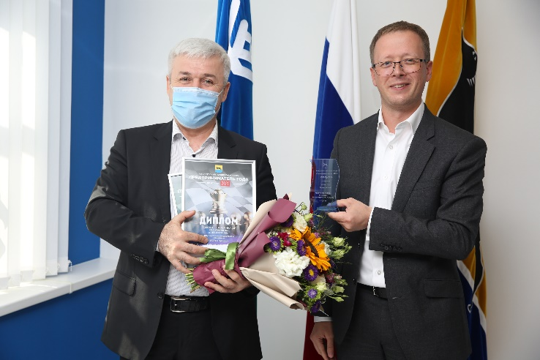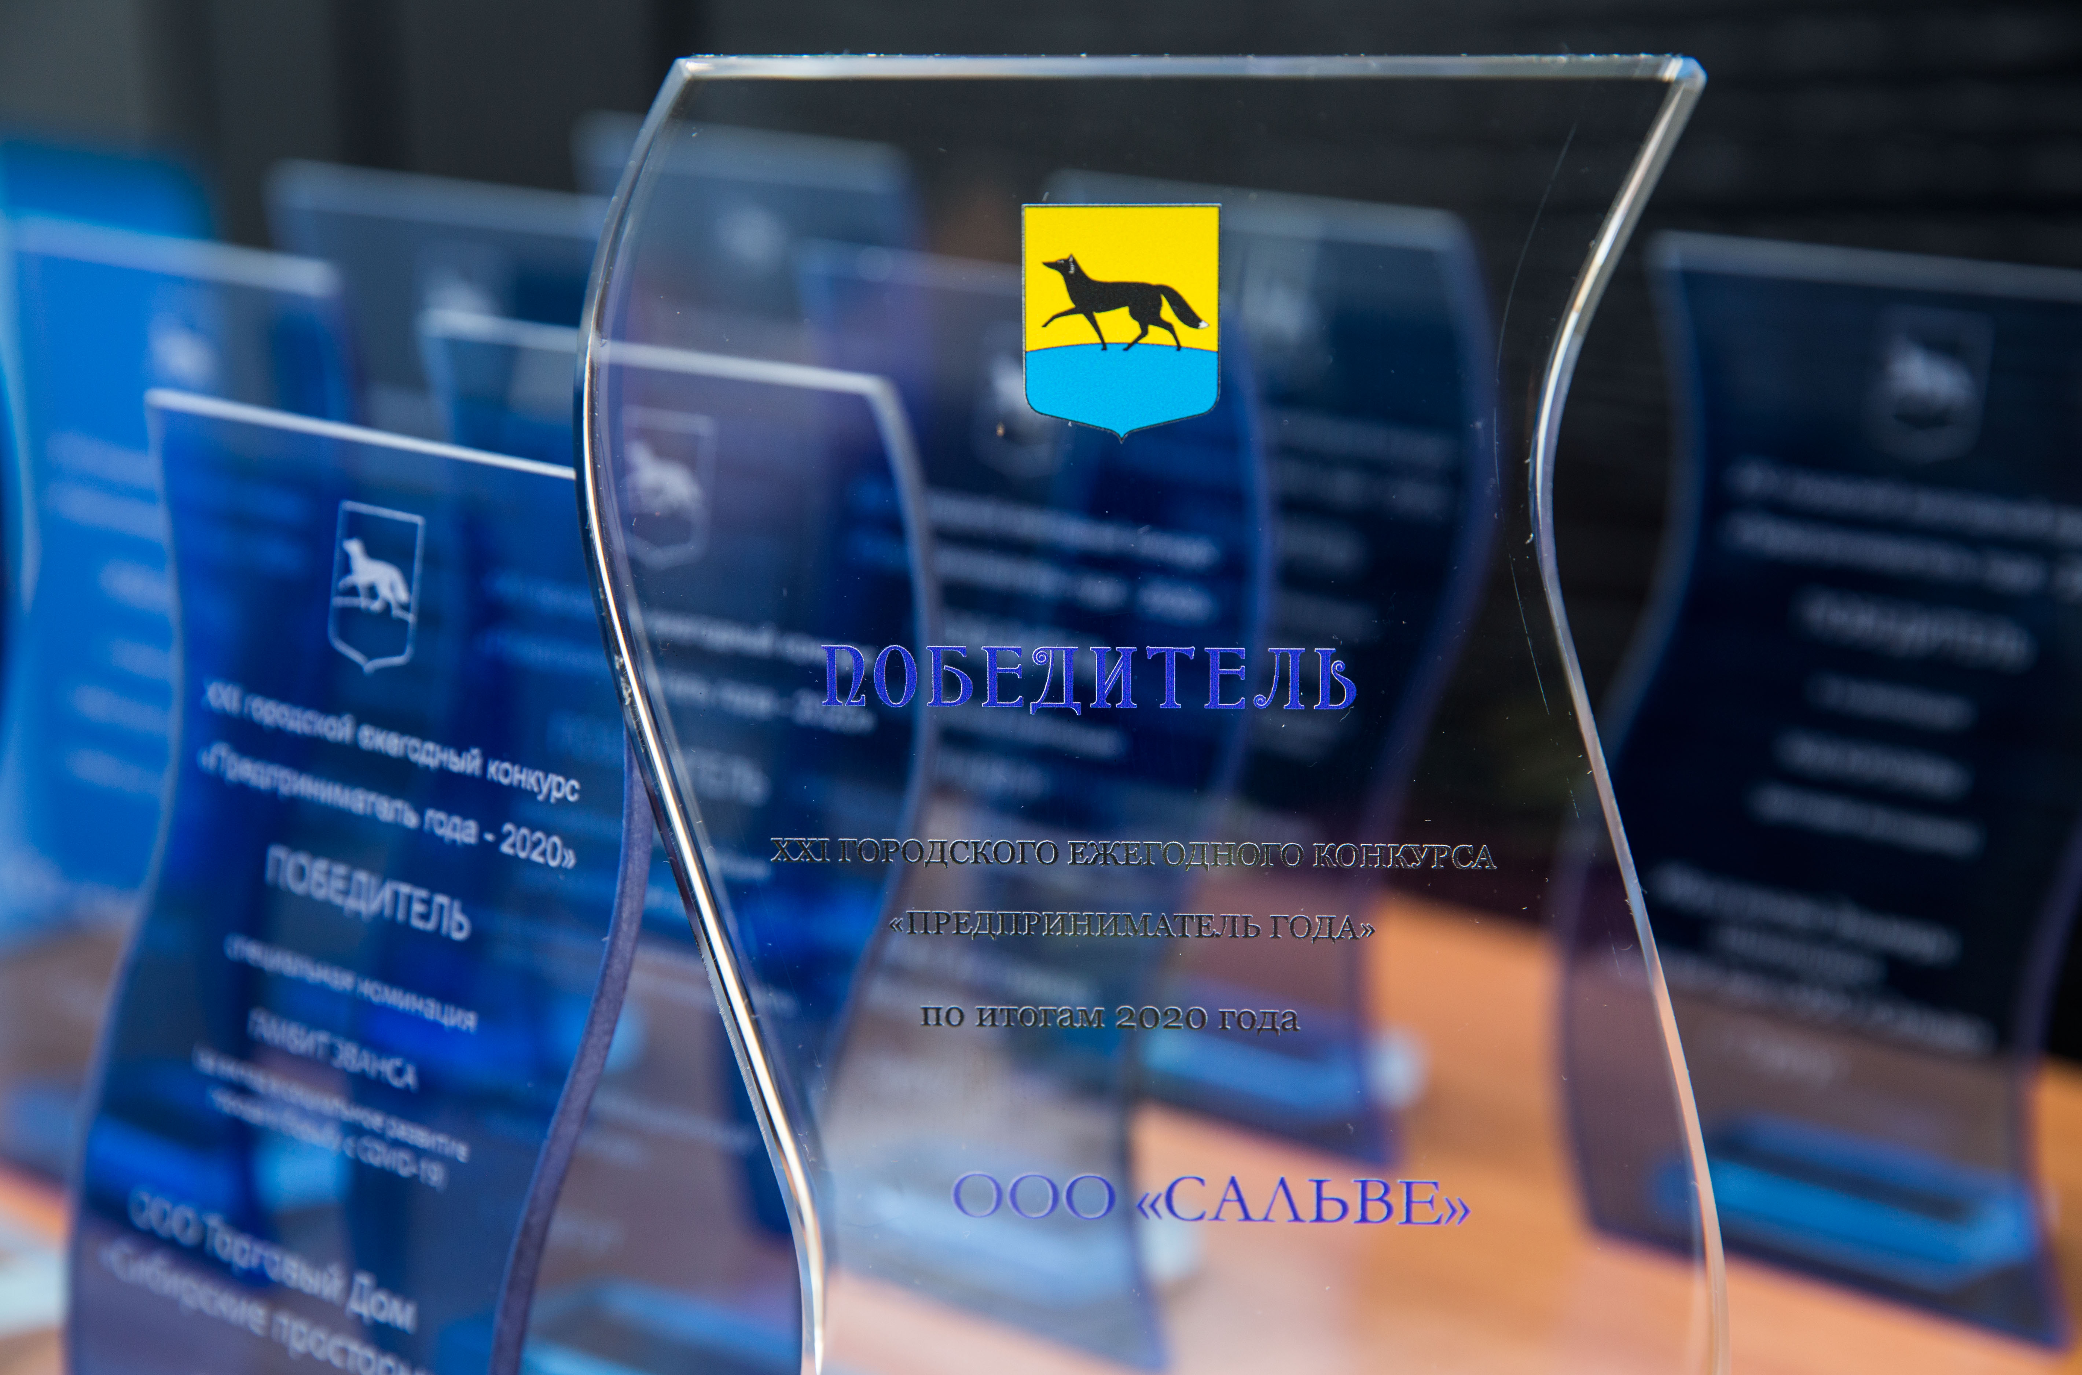
Ежегодный городской конкурс «Предприниматель года», который проводится Администрацией города Сургута в рамках программы поддержки предпринимательства, уже давно стал хорошей традицией города – впервые он был проведен еще в 2000 году с целью повышения общественного статуса предпринимателя, поддержки приоритетных направлений развития бизнеса в городе.
01 июля 2021 года в онлайн-формате были объявлены победители конкурса. Титул «Предпринимателя года-2020» присвоили ООО «Сальве».
Помимо главного победителя победителями основных номинаций стали:
- Номинация «Коронный эндшпиль» (бизнес-услуги) - ООО «Бух и К»;
- Номинация «Сицилианская защита» (социальное предпринимательство) - ООО «Аудиофон»;
- Номинация «Ферзевый гамбит» (успешный старт) - ООО Медицинский центр «Ветер перемен»;
- Номинация «Ход королевы» (деловая женщина) - ООО «Сальве»;
- Номинация «Атака Маршалла» (семейный бизнес) - ООО «ЮМАН»;
- Номинация «Армагеддон» (стабильный бизнес) - Индивидуальный предприниматель Айвазян Ховик Владимирович (Сеть салонов обуви «Lisette»);
- Номинация «Аванпост» (производственный бизнес) - ООО Хлебозавод «Бояр».
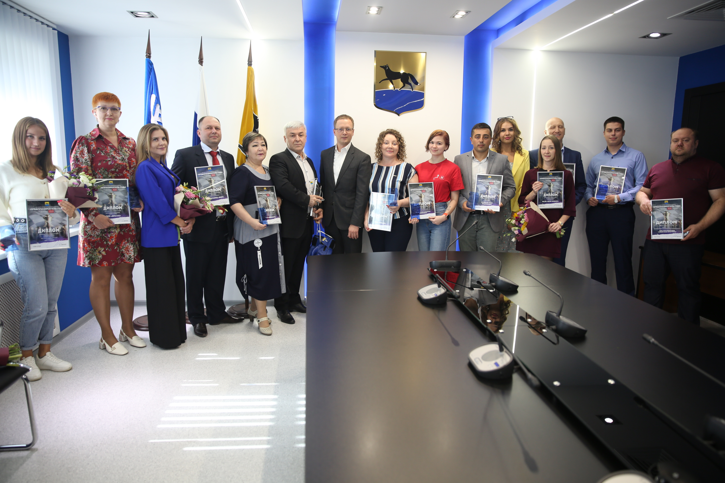

Также на торжественной церемонии подведения итогов были объявлены победители в специальных номинациях.
- Номинация «Гамбит Эванса» (за вклад в социальное развитие города и борьбу с COVID-19» - ООО «Торговый Дом «Сибирские просторы»;
- Номинация «Сила фигур» (за активную жизненную позицию и развитие семейного предпринимательства) - Индивидуальный предприниматель Овсиенко Антонина Николаевна, руководитель фитнес-центра «Еnergy Fitness»;
- Номинация «Шахматный дебют» (за вклад в развитие интеллектуального потенциала детей и молодежи) - ООО «Центр инновационных технологий»;
- Номинация «Испанская партия» (самому молодому участнику за стремление к победе) - Индивидуальный предприниматель Коростылев Никита Сергеевич (туристическое агентство «Слетать.ру».

ДЕЛОВЫЕ МЕРОПРИЯТИЯ

В связи с введенными на территории автономного округа ограничениями, связанными с распространением новой коронавирусной инфекции, вызванной COVID-19, мероприятия для предпринимателей города проходили в онлайн-режиме. Так, был проведен ряд совместных вебинаров п с контролирующими органами, в том числе Инспекцией ФНС по г. Сургуту. Также представители Администрации города и предприниматели, осуществляющие деятельность в городе Сургуте принимали участие в мероприятиях, организованных организациями, образующими инфраструктуру поддержки предпринимательства, а также отраслевыми департаментами Правительства Ханты-Мансийского автономного округа – Югры.
В 2021 году всего проведено более 150 мероприятий для более чем 950 предпринимателей, в том числе в рамках еженедельного консультирования и информирования субъектов малого и среднего предпринимательства о формах поддержки, о порядке сбора и подачи документов на предоставление финансовой поддержки.
03.06.2021 в атриуме научной библиотеки СурГУ состоялось выездное заседание рабочей (экспертной) группы по вопросам поддержки доступа негосударственных (немуниципальных) организаций к предоставлению услуг (работ) социальной сферы в муниципальных образованиях автономного округа.
На повестке дня обсуждались следующие вопросы:
- о реализации мер по поддержке доступа негосударственных (немуниципальных) организаций (коммерческих, некоммерческих) к предоставлению услуг социальной сферы в г. Сургуте;
– о результатах рейтинга муниципальных образований Ханты-Мансийского автономного округа – Югры по итогам реализации в 2020 году механизмов поддержки социально ориентированных некоммерческих организаций и социального предпринимательства, обеспечения доступа негосударственных (немуниципальных) организаций к предоставлению услуг (работ) в социальной сфере и внедрения конкурентных способов оказания муниципальных услуг (работ) в социальной сфере,
– о реализации проектов Фонда региональных социальных программ «Наше будущее»;
– о развитии негосударственного сектора в сфере социального обслуживания;
– об участии субъектов социального предпринимательства и социально ориентированных некоммерческих организаций в реализации национальных проектов, направленных на сохранение здоровья населения всех возрастных групп, поддержку активного долголетия, увеличения доли населения систематически занимающегося физической культурой и спортом;
– о развитии негосударственного сектора в сфере образования;
– о комплексной системе поддержки субъектов малого и среднего предпринимательства, в том числе социальных предприятий, и образовательных программах Центра инноваций социальной сферы для социальных предпринимателей и физических лиц, планирующих ведение деятельности в области социального предпринимательства;
– о поддержке социальных инициатив – конкурсы, гранты, проекты для социально ориентируемых некоммерческих организаций и физических лиц, реализующих социально значимые проекты;
– о Всероссийской благотворительной акции «#Мой бизнес помогает».
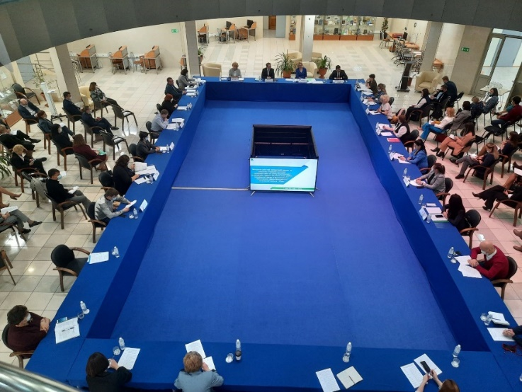 | 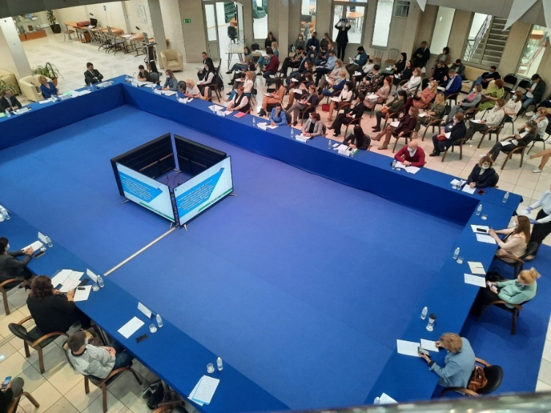

Ежегодная городская экологическая акция «Аллея предпринимателей»
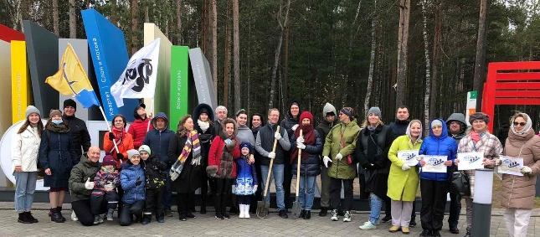
В рамках мероприятий по экологическому образованию, просвещению и формированию экологической культуры в 2021 году предприниматели города Сургута приняли участие в ежегодной городской экологической акции «Аллея предпринимателей».
Традиционно участниками акции становятся победители и члены жюри городского конкурса «Предприниматель года» .
Внести свой вклад в озеленение города в этот раз вышли руководители и представители ООО «Бух и К», ООО Медицинский центр «Ветер перемен», ООО «ЮМАН», ООО Хлебозавод «Бояр», ООО «Торговый Дом «Сибирские просторы», ООО «Центр инновационных технологий», ООО Центр развития «Золотой ключик», ООО «Сальве», ООО Юридический центр «Норд-Лекс», Сургутской ТПП.

В этот раз зеленая аллея появилась на участке недавно открывшегося «Крылов-парк».

Выставка-форум «Товары земли Югорской»
Предприниматели города приняли участие в выставке-форуме «Товары земли Югорской», где были представлены инвестиционные проекты, продукция пищевой и перерабатывающей промышленности, новые продукты и услуги.
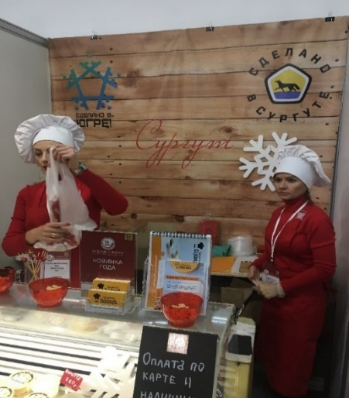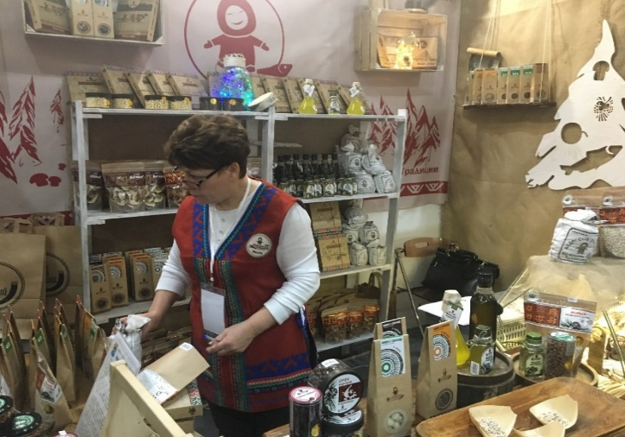
Проведение образовательных мероприятий для субъектов малого и среднего предпринимательства

Оказание услуг по организации и проведению курса
«Основы ведения предпринимательской деятельности»

В 2021 году был организован образовательный курс «Основы ведения предпринимательской деятельности»

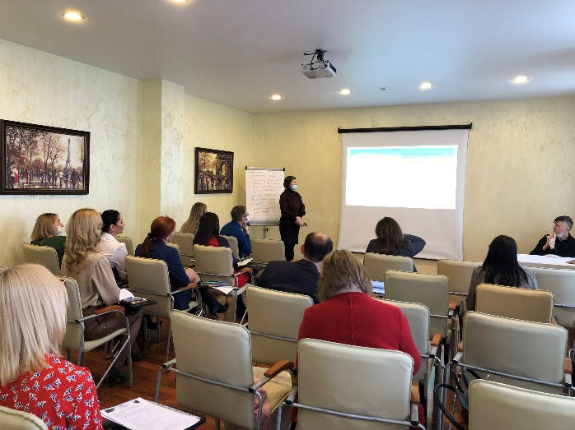

Цель проведения курса состоит в том, чтобы дать начинающим предпринимателям и физическим лицам, планирующим начать свое дело, знания и инструменты по написанию бизнес-плана для запуска бизнеса или внедрения нового направления своей деятельности.
В рамках курса участники получили информацию о том, как начать вести бизнес
и как правильно управлять им, какие нужны ресурсы, как подготовить работающий бизнес-план, узнали о мерах поддержки предпринимателей в городе Сургуте: финансовой, консультационной, образовательной, имущественной.
Участники курса «Основы ведения предпринимательской деятельности» изучили материал о маркетинге, проанализировали конкурентов, определились со своей целевой аудиторией. Отдельно было уделено внимание мотивации предпринимателя, определению себя как предпринимателя, особенностям личности,
отличию предпринимателя от наемного сотрудника, основным целям бизнеса и многому другому, в соответствии с программой курса.
Также курс включал в себя консультации от практикующих специалистов в области бухгалтерского и налогового учета, юриспруденции, кадрового делопроизводства и защиту участниками готовых бизнес-проектов.
Всего обучение прошли 39 предпринимателей и лиц, желающих начать свое дело.
Спикер: Семёнов Сергей Васильевич, бизнес-тренер.
Учебный план курса включал в себя следующие темы:

1. Мотивация предпринимателя.
2. Маркетинг и дистанционные формы работы
3. Кадровая документация, бухгалтерский учет и налогообложение.
4. Управление персоналом.
5. Бизнес-планирование.

6. Стратегия продаж. Как добиться желаемой выручки и продаж.
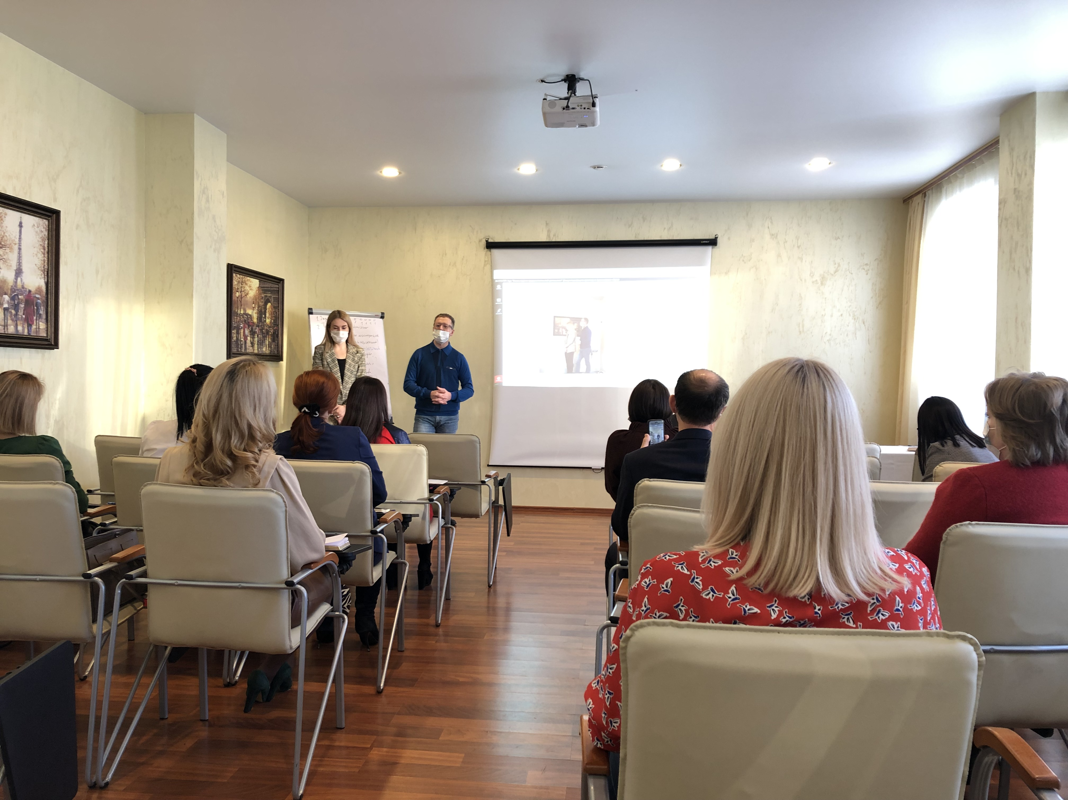
На публичной защите были представлены 12 проектов участников по различным направлениям: деятельность по производству постельного белья, передвижное кафе, салон красоты, центр копировальных услуг и другие.
В связи со сложившейся эпидемиологической ситуацией курс проведен в онлайн-формате.

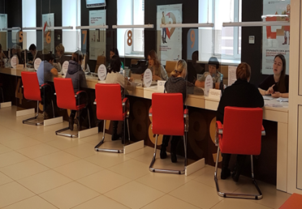
Единые консультационные дни
С 2019 года для предпринимателей города проводятся единые консультационные дни для предпринимателей с привлечением структурных подразделений Администрации города, организаций инфраструктуры поддержки, контролирующих органов, кредитных организаций. В 2021 году в связи со сложившейся эпидемиологической обстановкой единые консультационные дни проводились
еженедельно в формате «горячей линии».

ЗАДАЧА 3.
Оказание поддержки предпринимателям.

Мероприятие 3.2, 3.3 Финансовая поддержка

В 2021 году выплачено 204 субсидии субъектам малого и среднего предпринимательства на общую сумму 28 763,86 тыс.рублей, в том числе 15 522,56 тыс. рублей из средств местного бюджета и 13 241,30 тыс. рублей из средств окружного бюджета.
Субсидии
Субсидия – средства, предоставляемые получателю субсидии на безвозмездной и безвозвратной основе в целях возмещения недополученных доходов и (или) финансового обеспечения (возмещения) затрат в связи с производством (реализацией) товаров (за исключением подакцизных товаров), выполнением работ, оказанием услуг.
С начала 2021 года в работу отдела развития предпринимательства поступило 359 заявлений на предоставление субсидий.

№  п/п | Направление предоставления субсидий | Кол-во  получателей  поддержки,  субъектов | Сумма  предоставленной  поддержки,  тыс.руб.
 | Финансовая поддержка субъектов малого и среднего предпринимательства, осуществляющих социально значимые виды деятельности, в виде возмещения части затрат по обязательной и добровольной сертификации (декларированию) продукции (в том числе продовольственного сырья) местных товаропроизводителей | 2 | 77,60
 | Финансовая поддержка субъектов малого и среднего предпринимательства, осуществляющих социально значимые виды деятельности, в виде возмещения части затрат по приобретению оборудования (основных средств) и лицензионных программных продуктов | 35 | 7 469,73
 | Финансовая поддержка субъектов малого и среднего предпринимательства, осуществляющих социально значимые виды деятельности, в виде возмещения части затрат на приобретение сырья, расходных материалов и инструментов, необходимых для производства продукции и изделий народных художественных промыслов и ремесел | 1 | 6,55
 | Финансовая поддержка субъектов малого и среднего предпринимательства, осуществляющих социально значимые виды деятельности, в виде возмещения части затрат на аренду нежилых помещений | 47 | 7 500,48
 | Финансовая поддержка субъектов малого и среднего предпринимательства, осуществляющих социально значимые виды деятельности, в виде возмещения части затрат связанных с созданием и (или) развитием центров (групп) времяпрепровождения детей, в том числе кратковременного пребывания детей, и (или) дошкольных образовательных центров | 3 | 1 643,37
 | Финансовая поддержка субъектов малого и среднего предпринимательства, осуществляющих социально значимые виды деятельности, в виде возмещения части затрат на оплату коммунальных услуг нежилых помещений | 27 | 2 620,16
 | Финансовая поддержка субъектов малого и среднего предпринимательства, осуществляющих социально значимые виды деятельности, в виде возмещения части затрат по предоставленным консалтинговым услугам | 13 | 794,30
 | Финансовая поддержка субъектов малого и среднего предпринимательства, осуществляющих социально значимые виды деятельности, в виде возмещения части затрат, связанных с прохождением курсов повышения квалификации | 7 | 114,95
 | Финансовая поддержка субъектов малого и среднего предпринимательства, осуществляющих социально значимые виды деятельности или деятельность в сфере социального предпринимательства, в виде возмещения части затрат, связанных с началом предпринимательской деятельности | 10 | 1 648,94
 | Финансовая поддержка субъектов малого и среднего предпринимательства, осуществляющих социально значимые виды деятельности, в виде возмещения части затрат, связанных с участием в выставочно – ярмарочных мероприятиях | 1 | 100,00
 | Финансовая поддержка субъектов малого и среднего предпринимательства, осуществляющих социально значимые виды деятельности, в виде возмещения части затрат на приобретение контрольно-кассовой техники | 11 | 187,80
 | Финансовая поддержка субъектов малого и среднего предпринимательства, осуществляющих деятельность в сфере социального предпринимательства, в виде возмещения части затрат на оплату коммунальных услуг нежилых помещений | 4 | 246,35
 | Финансовая поддержка субъектов малого и среднего предпринимательства, осуществляющих деятельность в сфере социального предпринимательства, в виде возмещения части затрат по приобретению оборудования (основных средств) и лицензионных программных продуктов | 12 | 2 027, 22
 | Финансовая поддержка субъектов малого и среднего предпринимательства, осуществляющих деятельность в сфере социального предпринимательства, в виде возмещения части затрат на аренду нежилых помещений | 12 | 1 626,93
 | Финансовая поддержка субъектов малого и среднего предпринимательства, осуществляющих деятельность в сфере социального предпринимательства, в виде возмещения части затрат по предоставленным консалтинговым услугам | 9 | 544,31
 | Финансовая поддержка субъектов малого и среднего предпринимательства, осуществляющих деятельность в сфере социального предпринимательства, в виде возмещения части затрат, связанных с прохождением курсов повышения квалификации | 1 | 33,15
 | Финансовая поддержка субъектов малого и среднего предпринимательства, осуществляющих деятельность в сфере социального предпринимательства, в виде возмещения части затрат, связанных с участием в выставочно – ярмарочных мероприятиях | 1 | 10,24
 | Финансовая поддержка субъектов малого и среднего предпринимательства, осуществляющих деятельность в сфере социального предпринимательства, в виде возмещения части затрат, связанных со специальной оценкой условий труда | 1 | 4,5
 | Финансовая поддержка субъектов малого и среднего предпринимательства, осуществляющих деятельность в сфере социального предпринимательства, в виде возмещения части затрат на приобретение контрольно-кассовой техники | 3 | 54,00
 | Развитие инновационного и молодежного предпринимательства, в виде возмещения части затрат инновационным компаниям, деятельность которых заключается в практическом применении (внедрении) результатов интеллектуальной деятельности на территории муниципального образования автономного округа | 2 | 886, 94
 | Развитие инновационного и молодежного предпринимательства в виде предоставления субсидий на финансовое обеспечение затрат, связанных с созданием и (или) обеспечением деятельности центров молодежного инновационного творчества | 1 | 900,00
 | Финансовая поддержка субъектов малого и среднего предпринимательства в виде финансового обеспечения затрат начинающим предпринимателям в производственной сфере | 1 | 266,34
Итого |  | 204 | 28 763,86

Основные причины отказов в предоставлении финансовой поддержки связаны с:
- наличием неисполненной обязанности по уплате налогов, сборов, страховых взносов, пеней, штрафов, процентов, подлежащих уплате в соответствии с законодательством Российской Федерации о налогах и сборах;
- несоответствием представленных документов установленным требованиям или непредставлением (предоставлением не в полном объеме) указанных документов.
Стоит отметить, что в 2021 году в связи с наличием потребности предпринимателей было принято решение о включении в перечень направлений предоставления поддержки нового направления «Возмещение части затрат на оплату коммунальных услуг нежилых помещений (финансовая поддержка субъектов малого и среднего предпринимательства, осуществляющих социально значимые (приоритетные) виды деятельности или деятельность в сфере социального предпринимательства)».

Мероприятие 3.4 Имущественная поддержка

Постановлением Администрации города от 05.05.2009 № 1594 утвержден перечень муниципального имущества, предназначенного для передачи во владение и (или) пользование субъектам малого и среднего предпринимательства, организациям, образующим инфраструктуру поддержки субъектов малого и среднего предпринимательства, физическим лицам не являющимся индивидуальными предпринимателями и применяющими специальный налоговый режим «Налог на профессиональный доход. В перечень включен 61 объект недвижимости (в т.ч. земельные участки) площадью 65 456,40 кв. метров (из них 6 599,40 – нежилые помещения). 8 объектов передано на безвозмездной основе организации, образующей инфраструктуру поддержки субъектов малого и среднего предпринимательства.
Имущественная поддержка в виде передачи во временное владение и (или) пользование муниципального имущества, составляющего казну муниципального образования на возмездной основе, а также на льготных условиях путем применения имущественных льгот (понижающий коэффициент арендной платы от 10% до 90%.) оказана 18 субъектам.
Имущественная поддержка в виде передачи во временное владение и (или) пользование муниципального имущества на безвозмездной основе оказана 3 субъектам.

Задача 4.
Развитие потребительского рынка.

Проект «Сделано в Сургуте»
В рамках проекта право на использование логотипа предоставлено субъектам малого и среднего предпринимательства, муниципальным предприятиям, некоммерческим организациям, и иным хозяйствующим субъектам, зарегистрированным и осуществляющим производство товаров на территории города Сургута.
При этом заявители в обязательном порядке проходят проверку на соответствие требованиям, установленным муниципальным правовым актом. В случае положительного решения право на использование логотипа предоставляется на 3 года на безвозмездной основе.
Городской проект «Сделано в Сургуте» (основное мероприятие «Развитие бренда «Сделано в Сургуте») вошел в пятерку лучших окружных практик по содействию развитию конкуренции. По итогам ежегодного окружного конкурса «Лучшие практики по содействию развитию конкуренции», проводимого Департаментом экономического развития ХМАО-Югры проект занял четвертое место, доказав актуальность реализации, свою уникальность, а также практическую пользу для развития конкуренции в автономном округе.
Новый двухпогрузочный лесной форвардер от производственного предприятия «Вездеходы ТРОМ-8» был успешно представлен на Международном лесном форуме и выставке «Российский лес». Предприятием получен патент класса «А» - мировое новшество. Сургутское предприятие «ТРОМ 8» работает с крупными российскими компаниями ПАО «НК «Роснефть», ПАО «Сургутнефтегаз», ПАО ФСК ЕЭС, Компания «Салым Петролиум Девелопмент», техника компании используется для обслуживания объектов магистральных газопроводов, находящихся в труднодоступных и заболоченных местностях.
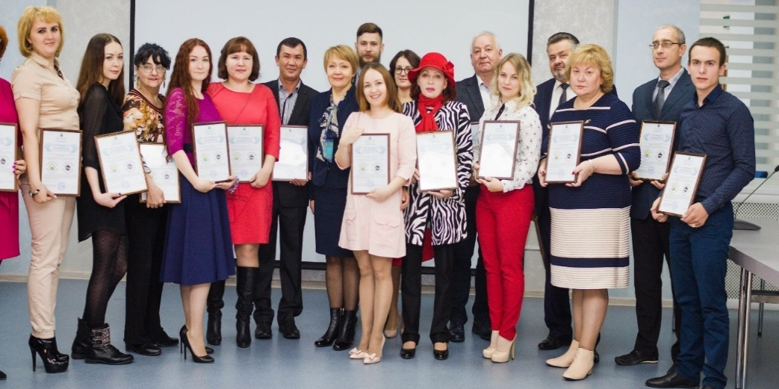
Получатели логотипа «Сделано в Сургуте» имеют право использовать его на фирменных бланках, буклетах и других информационно-рекламных, печатных материалах, на этикетках и ярлыках с готовой продукцией, в изданиях, содержащих рекламные и справочные сведения о получателе, в рекламных фильмах и презентациях получателя, на сайте получателя в сети Интернет, материалах для выставок, плакатах и стендах.

Задача 5.
Создание условий для развития туризма.

Создание условий для развития туризма в Сургуте рассматривается как важный вклад в повышение привлекательности города для инвестиций, формирование здорового образа жизни и приобщения к историческому наследию, повышению качества жизни жителей Сургута.
В рамках реализации муниципальной программы ежегодно издается печатная продукция о туристической привлекательности города Сургута (туристские карты, открытки, блокноты и т.д). В 2021 году был актуализирован путеводитель по городу Сургута, который содержит информацию об основных достопримечательностях города, заведениях, гостиницах, ежегодных событийных мероприятиях и т.д.
По приглашению заместителя Губернатора Ханты-Мансийского автономного округа – Югры А.Г. Забозлаева муниципальное образование ежегодно представляет имеющийся туристский потенциал на выставке-ярмарке «ЮграТур» в г. Ханты-Мансийске.
Выставка является одним из эффективных маркетинговых инструментов, способствующих установлению контактов и сотрудничества в сфере туризма, содействующих развитию современной индустрии туризма, продвижению туристского потенциала муниципального образования на внешние рынки.
В период с 2020 по 2021 гг. из-за неблагоприятной эпидемиологической обстановки мероприятие проходило в формате онлайн.
Также стоит отметить ряд значимых мероприятий, прошедших в сфере туризма на территории муниципального образования:
- 28 января 2021 года состоялись рабочая встреча с И.Ю. Маматовым, членом Русского географического общества, автором межрегионального маршрута «Великая Северная экспедиция Беринга». Муниципальное образование вошло в состав туристического маршрута.
- 29-30 сентября 2021 года на территории муниципального образования состоялось международное совещание «Устойчивое развитие этнографического туризма», организатором мероприятия выступил Департамент промышленности автономного округа, управление инвестиций, развития предпринимательства и туризма Администрации города оказывало информационную поддержку в привлечение участников мероприятия, сотрудники управления приняли активное участие в деловой программе Совещания.
- 19-20 октября 2021 года в г. Сургуте состоялся один из этапов обучения для специалистов сферы туризма г. Сургута в рамках окружной обучающей программы «Школа сервиса и гостеприимства», управление инвестиций, развития предпринимательства и туризма Администрации города также оказывало информационную поддержку в привлечение участников мероприятия среди представителей туристского бизнеса муниципального образования.
Раздел 4.
Тенденции развития малого и среднего предпринимательства в городе сургуте в 2020 году

Несмотря на реализуемые меры поддержки, обеспечивающие развитие сектора малого и среднего предпринимательства, важно определять перспективы развития.
В 2021 году были усилены меры по поддержке субъектов малого и среднего предпринимательства, в 2022 году планируется дальнейшее проведение работы по:
- организации максимальной информационной открытости для бизнеса путем модернизации информации о поддержке малого и среднего предпринимательства на официальном портале Администрации города, Инвестиционном портале города, всероссийской цифровой платформе «Стратегия 24»;
- расширению перечня мер финансовой поддержки для субъектов малого и среднего предпринимательства.
Поддержка, предоставляемая субъектам малого бизнеса, позволяет предпринимателям создать и успешно вести предпринимательскую деятельность на начальном этапе, развить новые направления и масштабировать бизнес, приобрести качественное оборудование, увеличить оборот и число рабочих мест, что в свою очередь способствует повышению качества предоставляемых населению товаров и услуг, повышению объема налоговых поступлений в бюджет города от деятельности субъектов малого и среднего предпринимательства и социально-экономическому развитию города в целом.
Важность поддержки сектора малого и среднего предпринимательства ежегодно отмечается и в Послании Президента Российской Федерации, и в обращении Губернатора автономного округа к жителям, и нами продолжается работа в данном направлении, осуществляется поиск новых современных решений с учетом инициативы самих предпринимателей.
Гордо признавать, что предприниматели города Сургута сегодня переходят на такой этап самоорганизации, который позволяет открыто обсуждать все проблемы и совместно находить пути решения.

Контактная информация
отдела развития предпринимательства
управления инвестиций, РАЗВИТИЯ
ПРЕДПРИНИМАТЕЛЬСТВА И ТУРИЗМА
администрации города сургута
адрес: 628408, г. Сургут, ул. Энгельса, 8, кабинеты 502, 504, 506
телефоны: (3462) 522-120, 522-122, 522-228, 522-005

admsurgut.ru | invest.admsurgut.ru

